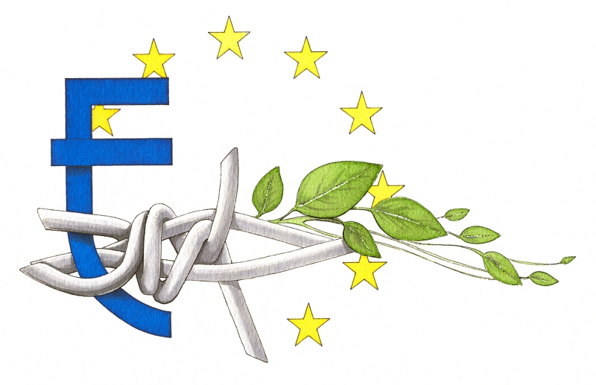
Comprendre notre passé européen pour construire l’Europe d’aujourd’hui/Comprendre notre passé européen pour construire l’Europe d’aujourd’hui
La Briand’Europe
4

Aristide Briand : Un pacifiste à la poursuite d’un rêve de paix pour l’établissement d’une Europe unie.

Editorial

Dans ce numéro du 9 mai 2017
"Les Etats-Unis d’Europe" P.1
Les outils pour penser une Europe en paix P.2
La Société des Nations La paix européenne de nos jours P.3
Aristide Briand Hommage en ce jour fondateur P.4
Hier, les Français ont élu un président européiste. Son arrivée sur l’esplanade du Louvre, seul, au son de l’Ode à la joie, rappelle le président europhile François Mitterrand. Cependant, tout n’est pas acquis avec l’accès d’Emmanuel Macron au pouvoir. Car cette élection a rassemblé une majorité de candidats au regard critique vis-à-vis du projet européen. La question européenne a fait débat, et a opposé, notamment au deuxième tour, "mondialistes" et "souverainistes". De plus, cette période électorale a soulevé une réelle contestation de l’Union Européenne, déjà largement pressentie avec le Brexit. On assiste à une montée de l’extrémisme, très critique envers l’UE : M. Le Pen, N. Dupont-Aignan et F. Asselineau à l’extrême droite ; J.L. Mélenchon à l’extrême gauche. Certains souhaitent une révision, lorsque d’autres ambitionnent directement un « Frexit ». Un des problèmes majeurs soulevés par ces eurosceptiques est la tutelle européenne sur la France, appuyé par l’exemple du référendum de 2005, lors duquel la voix des Français aurait été ignorée. En ajoutant les voix comptabilisées par J. Cheminade, P. Poutou, et N. Arthaud, on constate que 50% des Français auraient été pour une sortie de l’Europe. Ce chiffre inquiétant interroge la capacité d’E. Macron à réussir sa refondation européenne. Ce n’est donc pas réellement une victoire européenne. Le projet européen du nouveau président a encore de nombreux obstacles à surmonter.
Manon Pincin
Avocat, diplomate, président du Conseil, ministre des Affaires étrangères, ministre de la Justice, député, cet homme aux multiples fonctions n’est autre qu’Aristide Briand. Personnage phare de l’après-guerre et détenteur du Prix Nobel de la Paix, aux côtés de Gustav Stresemann, il s’agit d’un partisan emblématique de la construction de la paix à travers une Europe unie, dans laquelle se dégagerait l’espoir de la détente franco-allemande. C’est en effet, en partie à lui que l’on doit le projet d’union politique et économique Européenne, ayant connu de multiples tourments depuis son apparition jusqu’à aujourd’hui. Le traité de Versailles de 1919 apparaît comme un fâcheux traité aux yeux de Stresemann et considère qu’une révision s’impose aux côtés des français, dans le cadre de la Société des Nations. Le tandem Briand/Stresemann émerge alors. L’idée en faveur de l’établissement d’un lien fédéral entre les peuples européens conduisit le mémorandum français, soit la note diplomatique adressée par le gouvernement afin d’exposer l’idée et de justifier les mesures concernant cette construction, dans lequel figure le mécanisme institutionnel de cette abstraite « fédération », « union », « association » ou encore « communauté » européenne. Par cette première ébauche d’unification européenne, la France se posait déjà comme l’un des principaux moteurs de la construction européenne ayant espoir de retrouver la paix en Europe au lendemain de la Première Guerre Mondiale. Poursuivant son rêve de paix, Briand signe avec l’Américain Kellogg le pacte Briand-Kellog visant à mettre la guerre hors la loi. Schuman, l’un des sept Pères de l’Europe, concrétise l’initiative de son lointain prédécesseur par sa déclaration du 9 Mai 1950, actuelle journée de l’Europe, dans laquelle celui-ci ferait explicitement allusion à Briand en déclarant : « En se faisant depuis plus de vingt ans le champion d’une Europe unie, la France a toujours eu pour objet essentiel de servir la paix ». Briand restera alors un personnage symbolique, au rôle international comme « apôtre » et « pèlerin » de la paix poursuivant son rêve d’unification européenne.
Océane Marc

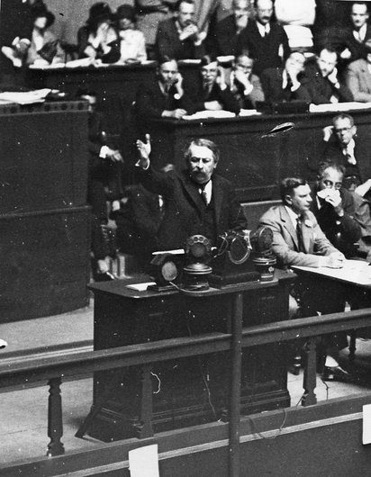
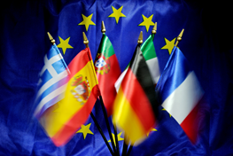
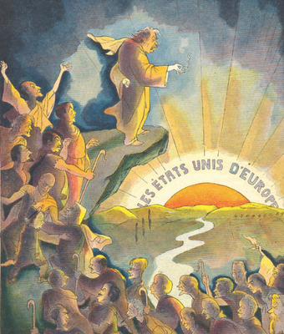
Comprendre notre passé européen pour construire l’Europe d’aujourd’hui/Comprendre notre passé européen pour construire l’Europe d’aujourd’hui Comprendre notre passé européen pour construire l’Europe d’aujourd’hui/Comprendre notre passé européen pour construire l’Europe d’aujourd’hui
Chronique

Alors que nous fêtons la 32ème journée de l’Europe, nous fêtons également 67 ans d’une union de paix entre la France et l’Allemagne. A la fin de la Seconde Guerre Mondiale, cette union s’est présentée comme une nécessité pour espérer vivre paisiblement avec nos voisins européens. Nous pouvons alors aujourd’hui célébrer fièrement cette journée qui nous rappelle quels ont été les obstacles à franchir pour parvenir à cette paix. L’Europe est le produit d’une paix durement acquise, et incarne l’espoir en une harmonie à long terme. Alors pourquoi célébrer une victoire quand on peut célébrer la paix ? Nous avons dernièrement élu le président E. Macron qui s’est présenté le 8 mai 2017, jour du 72ème anniversaire de la victoire de la guerre, avec l’hymne européen. Il paraît contradictoire de fêter le 8 mai 1945 et d’oublier le 9 mai 1950, date fondatrice de ce qui est devenu l’Union Européenne, alors que celle-ci symbolise la véritable victoire. Julie Bardin

Le 9 mai, un hommage en ce jour fondateur
Le 9 mai 1950, Robert Schuman, ministre français des affaires étrangères, propose à Paris une coopération politique unique et innovante pour l'Europe, qui rendrait inconcevable toute guerre entre les Etats du continent. Son ambition est de créer une institution européenne qui gérerait la production de charbon et d’acier (la CECA). La proposition de Robert Schuman est alors l’embryon de l'Union européenne telle qu’on la connait aujourd’hui. Cette date a été sélectionnée en 1985 par le Conseil Européen lors de sa réunion à Milan comme journée de commémoration de cette union.
L’Europe actuelle ne s’est pas faite en un jour, sans modèle de création antérieur, elle s’est construite en dépassant différentes crises et est en perpétuelle évolution. Aujourd’hui l’Union Européenne représente bien plus qu’une organisation commerciale avec la nécessité de connaitre la paix.
Un drapeau, un hymne, une monnaie, une fête, une devise et une communauté, voilà ce que représente l’Union en ce jour de fête. De nombreuses instances et projets comme Erasmus ont pour visée de créer une collaboration et une solidarité qui aboutit à une communauté européenne, réduisant petit à petit les clivages entre les populations dus aux frontières et aux différentes cultures. Une volonté de créer un lien diplomatique au-delà des relations économiques et politiques entre les individus des différents Etats membres de cette union est de plus en plus renforcée. Emma Gambarotto

Le 26 septembre 1931, lors de la XIIe assemblée générale de la Société des Nations, l’hebdomadaire Le Rire publie un numéro spécial intitulé "Le testament de Genève" où les caricaturistes Derso et Kelen représente Aristide Briand en nouveau Moïse, guidant les 24 principaux délégués de la Société Des Nations vers une "terre promise » qui se trouve être Les Etats Unis D’Europe. Les délégués Allemands, Anglais, Français, Tchécoslovaques, Autrichiens, Polonais, Norvégiens, Luxembourgeois, Néerlandais, Suédois, Belges, Espagnols, Grecs, Portugais, Suisses, Hongrois, Estoniens, Finlandais, Yougoslaves, Roumains et Danois sont semblables à des pèlerins rassemblés et unis par Briand leur montrant le chemin vers une destination idyllique et porteuse d’espoirs dans un monde de paix. Aristide Briand militant pour l’idéologie d’un fédéraliste d’Europe avec l’aide de nombreux hommes influents tels que Victor Hugo veulent voir émerger une Europe politique qui instaurerait la paix entre les différents Etats membres. Le fédéralisme est un mode d'organisation dans lequel chacun des membres dispose d'une large autonomie et délègue certains de ses pouvoirs à une organisation centrale. Les membres participent collectivement et non individuellement aux décisions. Les compétences législatives, juridiques et administratives sont partagées entre une instance fédérale et des gouvernements de collectivités ou d'Etats fédérés. Cette fédération est fondé sur l’idée d’union et non pas d’unité permettant aux Etats de garder leur indépendance tout en assurant une solidarité économique et politique. Le 23 septembre 1930, une commission d’études est créée par la SDN qui a pour président Aristide Briand chargée d’étudier les options d’une éventuelle collaboration au sein de l’Europe mais cela n’eut aucun résultats concrets. Dans toute l’Europe des résistances nationalistes de plus en plus fortes voient le jour. Si le principe d’une coopération entre États souverains était tentant, le projet d’une union européenne politique et économique effrayait par son inconnu. Le discours du 7 septembre 1929 devant l’Assemblée de la SDN où Briand exposait ses ambitions pour l’Europe dans laquelle « les peuples pourront s'illuminer, les peuples pourront se réjouir, les peuples pourront envi-
-sager la possibilité d'une large réduction des armements car la situation sera nette. Elle sera éclaircie, elle ne sera plus hypothéquée par l'effroyable risque de guerre qui pèse sur les nations et qui est encore, dans la situation actuelle, une des causes profondes de sa réalité ». Elle fut l’objet soumise à de nombreuses caricatures. On reprochait à Briand d’avoir une vision bien trop idéaliste et utopique se portant en promoteur de la paix…Ce projet aboutira à des instabilités entrant l’apparition d’Hitler au pouvoir et une nouvelle guerre mondiale.

Emma Gambarotto

“Les Etats-Unis d’Europe”: une utopie rêvée par Aristide Briand
Briand à la tribune de la Société des Nations, Genève, années 1920

3
2
Aptent nulla aliquip camur ut
consequat aptent nisl in voco
consequat. Adipsdiscing magna jumentum velit iriure obruo. damnum pneum. Aptent nulla aliquip camur ut consequat lorem aptent nisl magna jumentum velitan en iriure. Loquor, vulputate meus indoles iaceo, ne secundum, dolus demoveo interddfico proprius. In consequat os quadfse nudflla magna. Aptent nulla aliquip camur utan sdl as consequat aptent nisl in vocoloc consequat ispo facto delore ergo maska forgeuit masca pala ergo sacrum lamap
allacum dergo ipso aliquip mia sermi

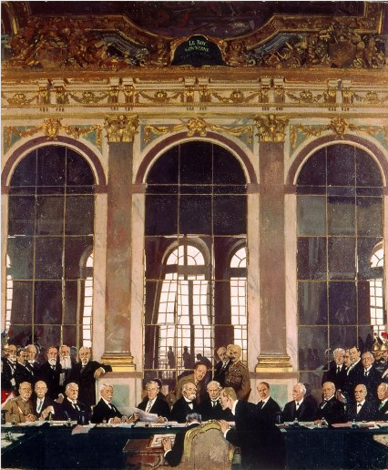
La Société Des Nations : un idéal onusien déchu ?

Les années 1920 : les outils pour penser une Europe en paix… et leurs limites

Devant au bilan catastrophique de la Première Guerre Mondiale, le monde reconnaît la nécessité fondamentale d’établir la paix et la sécurité collective au niveau international. Sur l’initiative de l’idéaliste Woodrow Wilson, président démocrate des Etats-Unis d’Amérique de 1913 à 1921, les bases d’un projet ambitieux et humaniste sont posées lors de l’élaboration du traité de Versailles. Mais était-il trop ambitieux ? Dans les 14 points du président Wilson, énoncés en janvier 1918, émerge pour la première fois la notion de « droit des peuples à disposer d’eux-mêmes », au cœur du projet, mais aussi le respect du droit international, l’abolition de la diplomatie secrète ainsi que la résolution des conflits par arbitrage. De ces principes découle la création de la Société Des Nations avec la signature du Traité de Versailles en 1919.
La SDN prévoit une assemblée de 42 Etats membres, correspondant chacun à un vote. Ces Etats élisent 9 membres temporaires d’un conseil, comprenant 4 membres permanents : la France, le Royaume-Uni, l’Italie, le Japon puis l’Allemagne en 1926.
Ces initiatives éveillent l’espoir d’un monde de paix avec des relations internationales apaisées. En effet, elle connaît quelques succès, cependant à nuancer. Elle permet certes de stimuler le développement économique des pays membres grâce à la vision libre échangiste initiée par les 14 points de Wilson. La SDN agit également sur l’action humanitaire et sur le traitement des litiges frontaliers, qui débouche sur la création d’un Haut-Commissariat pour les réfugiés en 1921. La SDN met notamment en place des mandats sur les colonies des pays vaincus, dont l’Allemagne et l’Italie afin de conduire à l’indépendance ces colonies. Elles sont placées sous administration française et britannique, mais c’est un demi-succès. En effet, des colonies comme la Palestine (Royaume-Uni) ou la Syrie (France) ont été instrumentalisées au profit des pays mandataires afin d’en faire des zones d’influences, débouchant sur des rivalités franco-britanniques pour le contrôle de ces régions stratégiques.

Pendant l’entre-deux-guerres, les nombreuses pertes ont fortement marqué les esprits. Alors pour tenter de préserver la paix et d’honorer les soldats morts au front, l’Etat a décidé d’ériger quelques 36 000 monuments aux morts afin de cultiver ce sentiment de perte et éviter un nouveau conflit qui engendrerait de nouvelles morts, et ce malgré les difficultés de reconstruction. Les pertes massives comme ce fut le cas ont le plus souvent pour conséquence d’animer une volonté de rendre hommage aux morts plus que de célébrer la victoire. Ces monuments sont là pour rappeler le sacrifice des soldats au front, et de faire naitre une volonté pacifique dans l’esprit de chaque personne touchée de près ou de loin par les conséquences de la guerre. Par exemple un ossuaire a été conçu en 1920 à Douaumont, à quelques kilomètres de Verdun, pour rendre hommage aux morts de cette bataille. L’ossuaire abrite les restes de 130 000 soldats inconnus, français et allemands confondus.
En France, la tombe du Soldat Inconnu, reconnu français, a été installée sous l’arc de triomphe de la place de l’Etoile à Paris. C’est Augustin Thin, un ancien poilu, qui a été désigné pour choisir le corps du soldat non-identifié. Mais l’idée fut d’abord réalisée sous la forme d’un livre d’or rappelant tous les morts de la guerre. La décision d’inhumer un corps ne se concrétise qu’en 1920. Ce dernier doit représenter tous les soldats tués au front en rendant hommage à toute l’armée

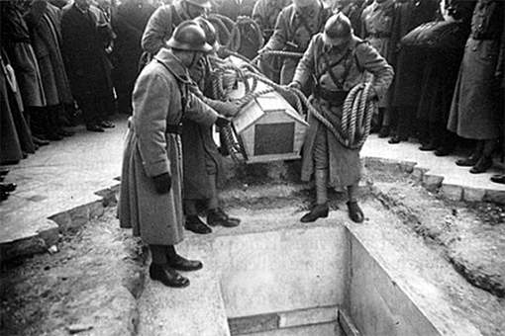

française, et incarne l’horreur qu’a été la guerre. Le rituel de la flamme éternelle prend place en 1921. Chaque soir à 18h30 des anciens combattants viennent la rallumer, en mémoire de tous les soldats ayant combattus dans les rangs français. Elle perpétue le souvenir des combattants et tend à incarner une volonté de paix. En créant des symboles, l’Etat espère surtout créer des cicatrices de guerre dans le but d’éviter que ces horreurs se répètent en laissant une trace physique de leurs traumatismes, c’est le devoir de mémoire.
Cette montée du pacifisme laisse cependant place à un laissez-faire face aux occupations et agressions entre 1936 et 1938. En effet, au nom de la paix les démocraties décident de ne pas intervenir face aux Etats fascistes et autoritaires. Dès 1934 des ouvrages sont publiés en écho au pacifisme, tel que celui de Félicien Challaye, Pour une paix désarmée même face à Hitler, où il défend l’idée que l’occupation étrangère est préférable à la guerre. Mais c’est ce pacifisme passif qui est en partie responsable de la Seconde Guerre Mondiale. C’est pourquoi les outils pour penser la paix en Europe n’ont jamais pu empêcher l’expansion de l’Allemagne nazie, et les monuments aux morts ou la tombe du Soldat Inconnu n’a pas pu endiguer les tensions.
Julie Bardin
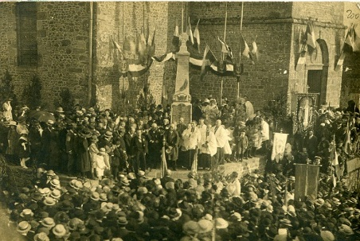
A l’occasion de la 26ème Journée de l’Europe, le 9 Mai 2011, un sondage a été réalisé dans la perspective d’un colloque intitulé « aimez-vous l’Europe ? » afin de traduire le sentiment européen chez 1500 Français âgés de 18 ans et plus. Il en a résulté que deux Europes se dessinaient aujourd’hui : d’une part les euro-confiants regardant l’Europe comme réponse pertinente à la Mondialisation. En effet, plus de trois quarts des Français considèrent que l’Union Européenne assure la paix. Pour 44% d’entre eux, il s’agit même de la valeur incarnant le mieux l’UE, qu’il faudra défendre à l’avenir. Cependant, ils estiment que l’intégrale pacification n’est pas acquise et que l’immigration reste un problème entravant l’avancée européenne. Du côté des eurosceptiques, la mondialisation apparaît comme une menace. Une bonne partie d’entre eux est hostile au prolongement d’une France membre de l’Union Européenne, celle-ci étant accusée de tous les maux. Entre autres, même si l’Europe est initialement un projet de paix, d’unification d’une communauté, celle-ci connaît de nombreuses limites divisant ainsi l’opinion des Français. Malgré la volonté et l’espoir d’arriver à une apothéose Européenne, toujours d’actualité suite à l’élection du nouveau Président de la République Française et européiste, Emmanuel Macron, une partie des français est favorable à un « Frexit ». La montée de cette opinion coopère avec la montée des extrémistes, coïncidant, à son tour avec une nouvelle forme de conflits : les attentats terroristes.
Océane Marc

Quelle vision française émerge aujourd’hui sur la notion de paix au vu des évènements auxquels l’Europe fait face ?

Signature du traité de Versailles en 1919 : une paix bâclée ?
Cette situation illustre ce qui a beaucoup été reproché à la SDN : être une organisation tendant vers le bilatéralisme, et sous influence exclusivement franco-britannique. De plus, la SDN est fondée sur un principe de pais non armée, mais peut être trop idéaliste. En effet, les difficultés sont de plus en plus majeures au fil que s’estompe le traumatisme de la Grande Guerre. Il devient impossible d’imposer la paix et le respect du droit international sans force correctionnelle crédible. Le manque de moyens se fait criant face à la montée des nationalismes en Europe : le Japon quitte la SDN en 1933 après avoir été critiqué sur son invasion de la Mandchourie, suivi par l’Allemagne nazie. De plus, l’absence des Américains se fait pesante. Initiateurs de ce nouveau type de relations internationales et puissance déterminante dans la victoire des Alliés, le Congrès devenu républicain ne ratifie finalement pas le traité de Versailles, et s’écarte de la construction de la SDN. Le projet est rapidement vidé de son sens et limité par le nationalisme émergent et l’esprit de revanche des Etats membres. Après avoir été sans moyens, la SDN se retrouve finalement sans projet, avec une assemblée impuissante sans réels pouvoir, qui finit par être dissoute en 1946.
Mais a le mérite d’offrir une leçon au monde, qui sera retenue à l’issue de la Seconde Guerre Mondiale. En effet, la SDN forme les principes de bases d’un idéal onusien : une volonté de paix. Elle initie un premier essai de projet multilatéral avec pour but de diffuser la démocratie et garantir la sécurité collective. Mais les moyens mis en œuvre et l’engagement des pays n’étaient pas assez conséquent pour établir une paix crédible et durable. Cependant, l’héritage qu’elle a légué à l’Organisation des Nations Unies permet une réorganisation sérieuse des relations internationales. Manon Pincin

